**¿Qué es un diagrama de clases en UML?**

El Lenguaje Unificado de Modelado (UML, por sus siglas en inglés) puede ayudarte a modelar sistemas de diversas formas. Uno de los tipos más populares en el UML es el diagrama de clases. Popular entre los ingenieros de software para documentar arquitectura de software, los diagramas de clases son un tipo de diagrama de estructura porque describen lo que debe estar presente en el sistema que se está modelando.

El UML se estableció como un modelo estandarizado para describir un enfoque de programación orientada a objetos (POO). Como las clases son los componentes básicos de los objetos, los diagramas de clases son los componentes básicos del UML. Los diversos componentes en un diagrama de clases pueden representar las clases que se programarán en realidad, los objetos principales o la interacción entre clases y objetos.

La figura de clase en sí misma consiste en un rectángulo de tres filas. La fila superior contiene el nombre de la clase, la fila del centro contiene los atributos de la clase y la última expresa los métodos o las operaciones que la clase puede utilizar. Las clases y las subclases se agrupan para mostrar la relación estática entre cada objeto.

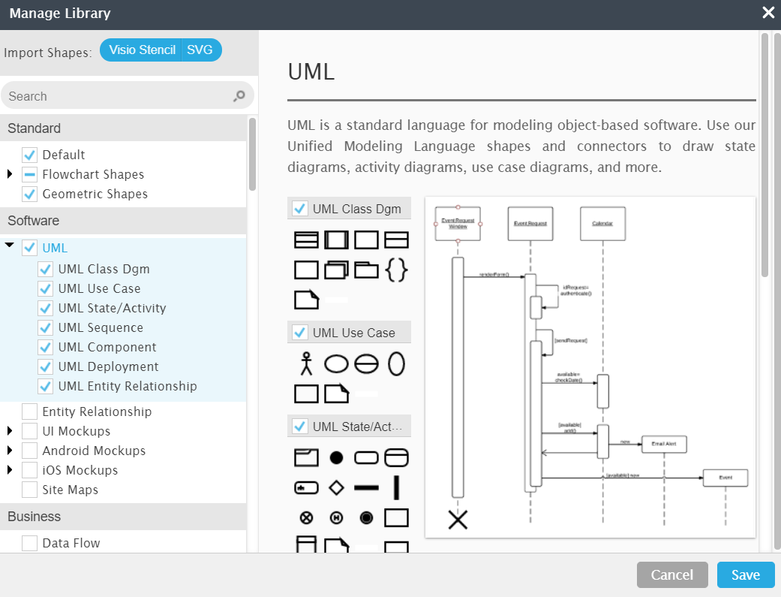

**Beneficios de los diagramas de clases**

Los diagramas de clases ofrecen una serie de beneficios para toda organización. Usa los diagramas de clases UML para:

* Ilustrar modelos de datos para sistemas de información, sin importar qué tan simples o complejos sean.
* Comprender mejor la visión general de los esquemas de una aplicación.
* Expresar visualmente cualesquier necesidades específicas de un sistema y divulgar esa información en toda la empresa.
* Crear diagramas detallados que resalten cualquier código específico que será necesario programar e implementar en la estructura descrita.
* Ofrecer una descripción independiente de la implementación sobre los tipos empleados en un sistema que son posteriormente transferidos entre sus componentes.

**Componentes básicos de un diagrama de clases**

El diagrama de clases estándar está compuesto por tres partes:

* **Sección superior:**Contiene el nombre de la clase. Esta sección siempre es necesaria, ya sea que estés hablando del clasificador o de un objeto.
* **Sección central:**Contiene los atributos de la clase. Usa esta sección para describir cualidades de la clase. Esto solo es necesario al describir una instancia específica de una clase.
* **Sección inferior:**Incluye operaciones de clases (métodos). Esto está organizado en un formato de lista. Cada operación requiere su propia línea. Las operaciones describen cómo una clase puede interactuar con los datos.

**Modificadores de acceso a miembros**

Todas las clases poseen diferentes niveles de acceso en función del modificador de acceso (visibilidad). A continuación te mostramos los niveles de acceso con sus símbolos correspondientes:

* Público (+)
* Privado (-)
* Protegido (#)
* Paquete (~)
* Derivado (/)
* Estático (subrayado)

**Alcance de los miembros**

Hay dos alcances para los miembros: clasificadores e instancias.

Los clasificadores son miembros estáticos, mientras que las instancias son las instancias específicas de la clase. Si estás familiarizado con POO, esto no es nada nuevo.

**Componentes adicionales del diagrama de clases**

En función del contexto, las clases de un diagrama de clases pueden representar los objetos principales, las interacciones en la aplicación o las clases que se programarán. Para responder la pregunta "¿Qué es un diagrama de clases en UML?" , primero deberías comprender su composición básica.

* **Clases:** Una plantilla para crear objetos e implementar un comportamiento en un sistema. En UML, una clase representa un objeto o un conjunto de objetos que comparte una estructura y un comportamiento comunes. Se representan con un rectángulo que incluye filas del nombre de la clase, sus atributos y sus operaciones. Al dibujar una clase en un diagrama de clases, solo se debe cumplimentar la fila superior. Las otras son opcionales y se usan si deseas agregar más detalles.
  + **Nombre:** La primera fila en una figura de clase.
  + **Atributos:** La segunda fila en una figura de clase. Cada atributo de una clase está ubicado en una línea separada.
  + **Métodos:** La tercera fila en una figura de clase. También conocidos como "operaciones", los métodos se organizan en un formato de lista donde cada operación posee su propia línea.
* **Señales**: Símbolos que representan comunicaciones unidireccionales y asincrónicas entre objetos activos.
* **Tipos de datos** Clasificadores que definen valores de datos. Los tipos de datos pueden modelar tanto enumeraciones como tipos primitivos.
* **Paquetes:** Figuras diseñadas para organizar clasificadores relacionados en un diagrama. Se simbolizan con una figura de un gran rectángulo con pestañas.
* **Interfaces:**Una recopilación de firmas de operaciones o de definiciones de atributo que define un conjunto uniforme de comportamientos. Las interfaces son similares a una clase, excepto por que una clase puede tener una instancia de su tipo, y una interfaz debe poseer, como mínimo, una clase para implementarla.
* **Enumeraciones:** Representaciones de tipos de datos definidos por el usuario. Una enumeración incluye grupos de identificadores que representan valores de la enumeración.
* **Objetos:** Instancias de una clase o clases. Los objetos se pueden agregar a un diagrama de clases para representar instancias prototípicas o concretas.
* **Artefactos:** Elementos modelo que representan las entidades concretas de un sistema de software, como documentos, bases de datos, archivos ejecutables, componentes de software y más.

**Interacciones**

El término "interacciones" se refiere a múltiples relaciones y enlaces que pueden existir en diagramas de objetos y de clases. Algunas de las interacciones más comunes incluyen:

* **Herencia:** El proceso en el que una subclase o clase derivada recibe la funcionalidad de una superclase o clase principal, también se conoce como "generalización". Se simboliza mediante una línea de conexión recta con una punta de flecha cerrada que señala a la superclase.

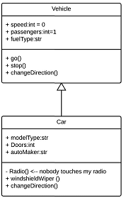

En este ejemplo, el objeto "Auto" heredaría todos los atributos (velocidad, números de pasajeros, combustible) y los métodos (arrancar(), frenar(), cambiarDirección()) de la clase principal ("Vehículo"), además de los atributos específicos (tipo de modelo, número de puertas, fabricante del auto) y métodos de su propia clase (Radio(), limpiaparabrisas(), aireacondicionado/calefacción()). La herencia se muestra en un diagrama de clases por medio de una línea continua con una flecha cerrada y vacía.

* **Asociación bidireccional:** La relación predeterminada entre dos clases. Ambas clases están conscientes una de la otra y de la relación que tienen entre sí. Esta asociación se representa mediante una línea recta entre dos clases.

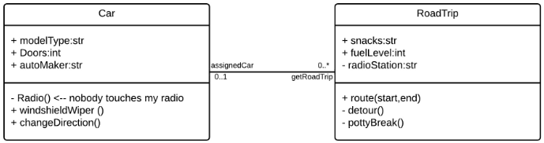

En el ejemplo anterior, la clase Auto y la clase Viaje están interrelacionadas. En un extremo de la línea, el Auto recibe la asociación de "autoAsignado" con el valor de multiplicidad de 0..1, de modo que cuando la instancia de Viaje existe, puede tener una instancia de Auto asociada a ella o no tener instancias de Autos asociadas a ella. En este caso, una clase CasaRodante separada con un valor de multiplicidad de 0..* es necesaria para demostrar que un Viaje puede tener múltiples instancias de Autos asociadas a ella. Dado que una instancia de Auto podría tener múltiples asociaciones "iniciarViaje", en otras palabras, un auto podría realizar múltiples viajes, el valor de multiplicidad se establece en 0..*

* **Asociación unidireccional:** Una relación un poco menos común entre dos clases. Una clase está consciente de la otra e interactúa con ella. La asociación unidireccional se dibuja con una línea de conexión recta que señala una punta de flecha abierta desde la clase "knowing" a la clase "known".

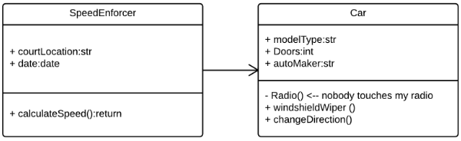

Como ejemplo, en tu viaje por Arizona, podrías encontrarte con una trampa de velocidad donde un radar de tráfico registra la velocidad a la que conducías, pero no lo sabrás hasta que recibas la notificación por correo. Esto no está dibujado en la imagen, pero en este caso, el valor de multiplicidad sería 0..* en función de cuántas veces hayas conducido frente al radar de tráfico.

**Ejemplos de diagrama de clases**

Crear un diagrama de clases para trazar flujos de procesos es sencillo. Considera los dos ejemplos siguientes al crear tus propios diagramas de clases en UML.

**Diagrama de clases para un sistema administrativo hotelero**

Un diagrama de clases puede mostrar las relaciones entre cada objeto en un sistema administrativo hotelero, incluidas la información de huéspedes, las responsabilidades del personal y la ocupación por habitación. El siguiente ejemplo proporciona un panorama útil del sistema administrativo hotelero. Inicia un diagrama de clases haciendo clic en la plantilla siguiente.

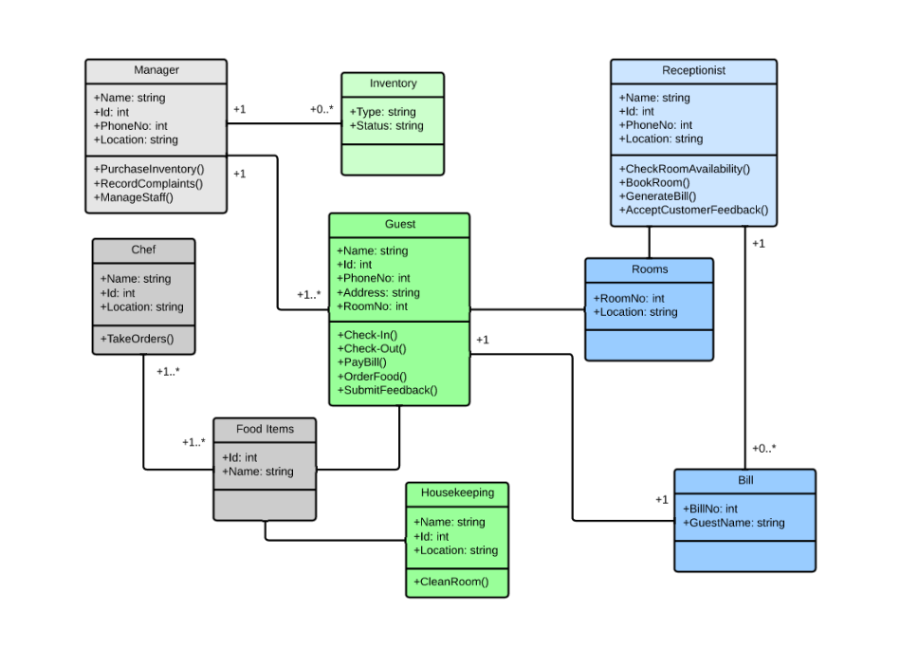

**Diagrama de clases para un sistema de cajero automático ATM**

Los ATM son aparentemente simples. Aunque los clientes solo necesitan oprimir algunos botones para recibir efectivo, hay muchas capas de seguridad que un ATM seguro y efectivo debe pasar para evitar fraude y brindar valor a los clientes bancarios. Las diversas partes humanas e inanimadas de un sistema de ATM son ilustradas por este diagrama sencillo de leer. Cada clase tiene su título y los atributos se detallan debajo

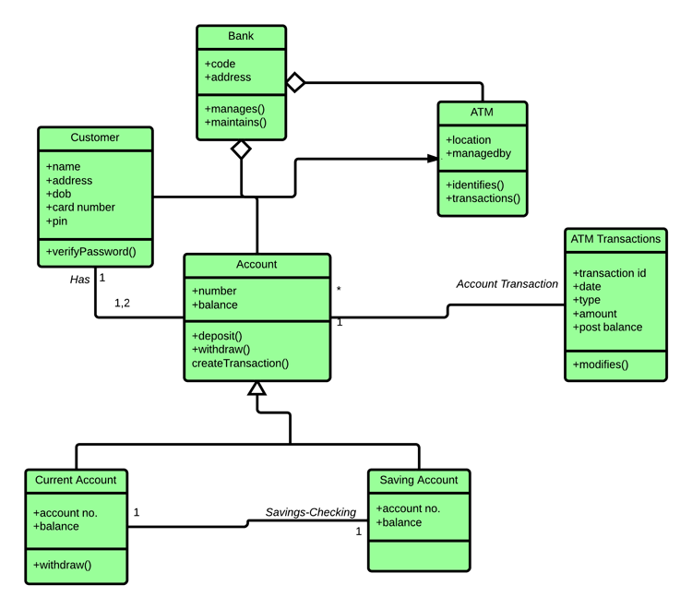

Se continua con el aprendisaje y lectura de inforamcion relacionada al desarrollo del proyecto, en lo que corresponde a Diagrama de clases con UML

